Escola Municipal de Educação Básica Augustinho Marcon
Catanduvas (SC), Setembro, 2020.
Diretora: Tatiana M. Tatiana M. Bittencourt Menegat
Assessora Técnica-Pedagógica: Maristela Apª Borella Baraúna
Assessora Técnica-Administrativa: Margarete Petter Dutra
Professora: Franciely Amaro Ferreira
Disciplina: PROSEDI
Turma: 2° ano- Vespertino

AULA 04- SEQUÊNCIA DIDÁTICA: BRINCAR, APRENDER E CRESCER-
28/09/2020 A 02/10/2020

- PROCEDIMENTO DE ENSINO: JOGO DAS DEZENAS E UNIDADES.

1° PASSO: DIVIDA UMA FOLHA AO MEIO, ESCREVENDO DEZENAS E UNIDADES, E PINTE ELA DE UM LADO DE AZUL NA PARTE DAS DEZENAS E DE AMARELO NA PARTE DAS UNIDADES.

2° PASSO: DEPOIS FAÇA UMA OUTRA TABELA. ESCREVA NELA, SEU ANTECESSOR (ANTES), SUCESSOR (DEPOIS). E O NÚMERO SORTEADO.
ANTECESSOR | NÚMERO | SUCESSOR

3° PASSO: CONFECCIONE DOIS DADOS PINTANDO CADA UM DE UMA COR, IGUAL AO EXEMPLO ACIMA, O DADO AZUL IRÁ REPRESENTAR AS DEZENAS E O AMARELO AS UNIDADES.

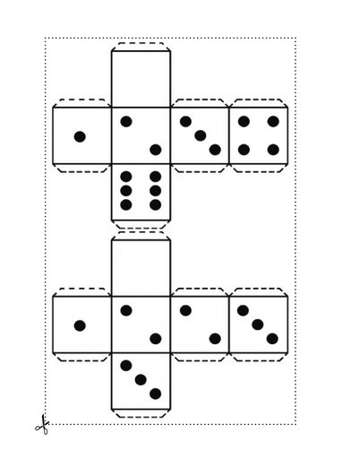
4° PASSO: RECORTE O MATERIAL DOURADO, PINTANDO-O PARA REALIZAR A ATIVIDADE. VOCÊS PODEM ESTAR FAZENDO UM ENVELOPE COM FOLHA, PARA ESTAR GUARDANDO-O.

- EXPLICAÇÃO DO JOGO: A CRIANÇA JOGARÁ OS DOIS DADOS, A QUANTIDADE SORTEADA PELO DADO AZUL REPRESENTA A DEZENA E O DADO AMARELO AS UNIDADES.
COM AJUDA DO MATERIAL DOURADO ORGANIZARÁ AS DEZENAS DE UM LADO E AS UNIDADES DO OUTRO, TUDO DENTRO DA TABELINHA. SOMANDO A QUANTIDADE SOLICITADA.
EM OUTRA TABELINHA PODE ESCREVER O NÚMERO QUE TIROU NO DADO, SEU ANTECESSOR (ANTES), E SUCESSOR (DEPOIS).
APÓS REALIZAR TODAS AS JOGADAS DO DADO, CONCLUIR A BRINCADEIRA.

PARABÉNS FAMÍLIA E ALUNOS!

